**ФЕДЕРАЛЬНОЕ ГОСУДАРСТВЕННОЕ АВТОНОМНОЕ ОБРАЗОВАТЕЛЬНОЕ УЧРЕЖДЕНИЕ ВЫСШЕГО ОБРАЗОВАНИЯ**



**МОСКОВСКИЙ ПОЛИТЕХНИЧЕСКИЙ УНИВЕРСИТЕТ**

**Факультет Информационных технологий**

***Кафедра Информатики и информационных технологий***

**направление подготовки**

**09.03.02 «Информационные системы и технологии»**

**ЛАБОРАТОРНАЯ РАБОТА № _1_**

**Дисциплина:** _Backend разработка

**Тема:** ______________________________________________________________

**Выполнил(а): студент(ка) группы __231-336__**

________Канищев И.М____________

(Фамилия И.О.)

**Дата, подпись** ________________  ***___________***

(Дата) (Подпись)

**Проверил: __*_______________________ ___________***

(Фамилия И.О., степень, звание) **(Оценка)**

**Дата, подпись** ________________  ***___________***

(Дата) (Подпись)

**Замечания:**

**Москва**

**2025**

**Шаг 1: Создание проекта**

Создан новый проект [ASP.NET](https://ASP.NET) Core Web App с использованием .NET 6 и минимального API подхода.

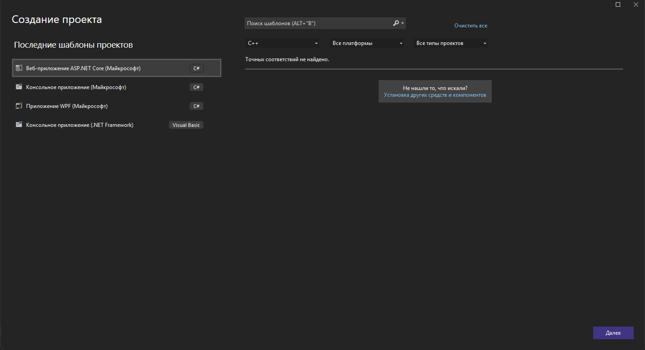

**Шаг 2: Настройка приложения**

В файле Program.cs настроены:

* Сервисы приложения
* Конвейер middleware
* Маршрутизация для нескольких страниц

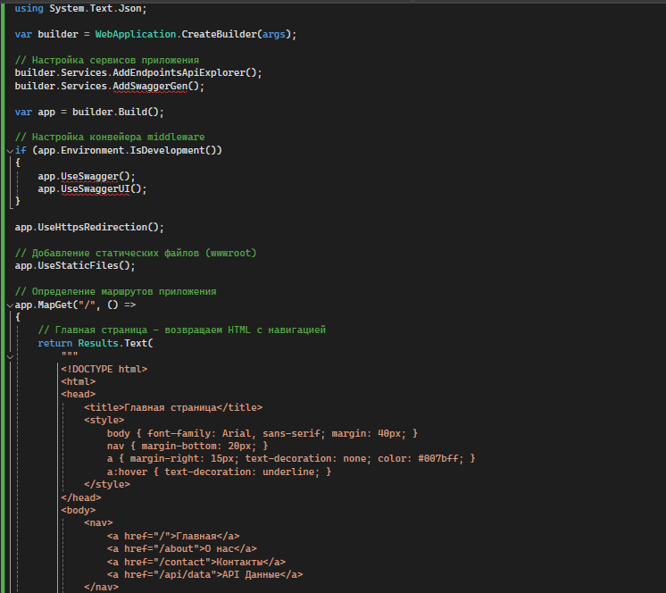

**Шаг 3: Добавление функциональности**

Добавлены следующие конечные точки:

* Главная страница
* Страница "О нас"
* Страница контактов
* API endpoint для получения данных

**Шаг 4: Тестирование**

Приложение протестировано локально с проверкой всех созданных страниц.

## **Скриншоты работающего приложения**

### Главная страница

### 

### Страница "О нас"

### Страница контактов

### 

### API endpoint

### 

## **Код приложения**

### Program.cs

using Microsoft.AspNetCore.Localization;

using Microsoft.AspNetCore.Mvc;

using System.Text;

using System.Text.Json;

var builder = WebApplication.CreateBuilder(args);

// Настройка сервисов приложения

builder.Services.AddEndpointsApiExplorer();

builder.Services.AddSwaggerGen();

var app = builder.Build();

// Настройка конвейера middleware

if (app.Environment.IsDevelopment())

{

app.UseSwagger();

app.UseSwaggerUI();

}

app.UseHttpsRedirection();

// Добавление статических файлов (wwwroot)

app.UseStaticFiles();

// Определение маршрутов приложения

app.MapGet("/", () =>

{

// Главная страница - возвращаем HTML с навигацией

return Results.Text(

"""

<!DOCTYPE html>

<html>

<head>

<meta charset=utf-8>

<title>Главная страница</title>

<style>

body { font-family: Arial, sans-serif; margin: 40px; }

nav { margin-bottom: 20px; }

a { margin-right: 15px; text-decoration: none; color: #007bff; }

a:hover { text-decoration: underline; }

</style>

</head>

<body>

<nav>

<a href="/">Главная</a>

<a href="/about">О нас</a>

<a href="/contact">Контакты</a>

<a href="/api/data">API Данные</a>

</nav>

<h1>Добро пожаловать на главную страницу!</h1>

<p>Это минимальное веб-приложение на ASP.NET Core с использованием класса WebApplication.</p>

</body>

</html>

""", "text/html");

});

app.MapGet("/about", () =>

{

// Страница "О нас"

return Results.Text(

"""

<!DOCTYPE html>

<html>

<head>

<meta charset=utf-8>

<title>О нас</title>

<style>

body { font-family: Arial, sans-serif; margin: 40px; }

nav { margin-bottom: 20px; }

a { margin-right: 15px; text-decoration: none; color: #007bff; }

a:hover { text-decoration: underline; }

</style>

</head>

<body>

<nav>

<a href="/">Главная</a>

<a href="/about">О нас</a>

<a href="/contact">Контакты</a>

<a href="/api/data">API Данные</a>

</nav>

<h1>О нашей компании</h1>

<p>Мы создаем современные веб-приложения на ASP.NET Core.</p>

<ul>

<li>Профессиональная команда</li>

<li>Современные технологии</li>

<li>Качественные решения</li>

</ul>

</body>

</html>

""", "text/html");

});

app.MapGet("/contact", () =>

{

// Страница контактов

return Results.Text(

"""

<!DOCTYPE html>

<html>

<head>

<meta charset=utf-8>

<title>Контакты</title>

<style>

body { font-family: Arial, sans-serif; margin: 40px; }

nav { margin-bottom: 20px; }

a { margin-right: 15px; text-decoration: none; color: #007bff; }

a:hover { text-decoration: underline; }

.contact-info { background: #f8f9fa; padding: 20px; border-radius: 5px; }

</style>

</head>

<body>

<nav>

<a href="/">Главная</a>

<a href="/about">О нас</a>

<a href="/contact">Контакты</a>

<a href="/api/data">API Данные</a>

</nav>

<h1>Наши контакты</h1>

<div class="contact-info">

<p><strong>Email:</strong> info@example.com</p>

<p><strong>Телефон:</strong> +7 (123) 456-78-90</p>

<p><strong>Адрес:</strong> г. Москва, ул. Примерная, д. 123</p>

</div>

</body>

</html>

""", "text/html");

});

app.MapGet("/api/data", () =>

{

// API endpoint возвращающий JSON данные

var data = new

{

Message = "Добро пожаловать в наше API!",

Timestamp = DateTime.Now,

Version = "1.0",

Features = new[] { "Минимальный API", "Маршрутизация", "JSON ответы" }

};

return Results.Json(data, new JsonSerializerOptions

{

WriteIndented = true,

PropertyNamingPolicy = JsonNamingPolicy.CamelCase

});

});

// Запуск приложения

app.Run();